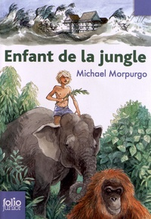

Enfant de la jungle – Michael Morpurgo

Edition : Gallimard

Will passe de belles vacances avec sa mère en Indonésie. Un jour, il réalise son rêve : une promenade à dos d'éléphant, le long de la plage. Mais c'est à ce moment que frappe le tsunami dévastateur.

Oona l'éléphante s'enfuit à temps vers la forêt, sauvant la vie du garçon. Perdu au coeur de l'épaisse végétation, Will n'est pas seul au monde : l'éléphante fait de lui un enfant de la jungle... Inspirée de faits réels, une histoire d'espoir et de survie...

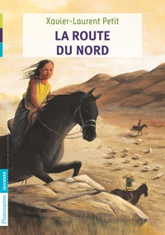

LA ROUTE DU NORD - Xavier-Laurent Petit

Edition : Flammarion

Comme chaque été, Galshan a quitté la ville pour rejoindre Baytar, son grand-père, dans la vallée. Depuis des semaines, le soleil et le vent brûlent tout sur leur passage. Hommes et troupeaux attendent désespérément les pluies d'été.

Pour tenter de sauver les bêtes, Uugan décide de prendre la route du Nord. Galshan l'accompagne, laissant à regret son grand-père. Un long voyage commence...



UN MONDE SAUVAGE - Xavier-Laurent Petit

Edition : Ecole des loisirs

Quelques empreintes de pattes dans la neige, une carcasse de daim abandonnée un peu plus loin... et Felitsa avait compris en un éclair à qui elle avait affaire.

Sa mère Alissa est garde forestière au bout du bout de la taïga russe, une zone de trafic intense avec la Chine voisine et un beau terrain de chasse pour les braconniers. De l'autre côté de la frontière, la dépouille d'un tigre de Sibérie vaut des dizaines de milliers de dollars. 

Si Felitsa et sa mère ont repéré la tigresse, les braconniers ne vont pas tarder à faire de même. Il faut trouver le moyen de sauver sa peau...

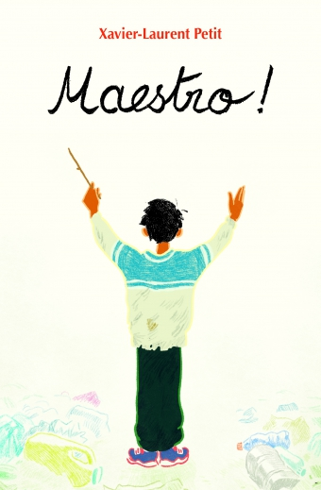

MAESTRO ! - Xavier-Laurent Petit

Edition : Ecole des loisirs

Ils sont cireurs de chaussures, vendeurs de journaux, laveurs de voitures, nettoyeurs de tombes, chiffonniers... Des enfants laissés pour compte dans un pays où les plus pauvres ne peuvent que survivre. Survivre, Saturnino tente de le faire. Dans la rue, il lutte depuis la disparition de ses parents, pour gagner quelques pièces, pour protéger Luzia sa petite soeur,

Un jour, Saturnino rencontre un vieil homme qui se dit chef d'orchestre. Il invite les gamins des rues à venir chez lui.

« Maestro » est né d'un article de journal : « Il était question d'un chef d'orchestre bolivien qui avait réussi l'exploit de monter un orchestre avec des gamins des rues. Lors des émeutes de février 2003 à La Paz, les bâtiments de l'école de musique avaient pris feu et les enfants avaient sauvé les instruments et accueilli leur professeur en jouant... »